План расположения
земельного участка для размещения нестационарного объекта
по адресу: Новгородская область, г.Валдай, ул.Луначарского (набережная),
кадастровый квартал 53:03:0102041, площадью 15 кв.м.

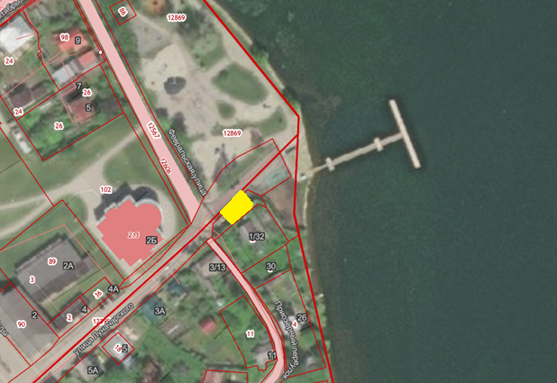

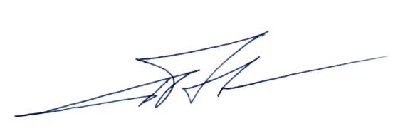
Согласовано:

Заведующий отделом архитектуры,
градостроительства и строительства
администрации Валдайского
муниципального района А.В.Рыбкин

